Тема: К сушествительным добавить предлоги. Правила обозначения гласных после шипящих (жи, иш, ча, щa, чу, щу)
. По горизонтали.
1. Ходят с края на край, режут черный каравай. (Ножи.)
2. Кто, ворочая усами, раскомандывался нами? «Можно есть! Пора гулять! Умываться и - в кровать!». (Часы.)
3. В щели глядятся, вылезть боятся. (Мыши.)
4. Где упрется хвостом, станет дырка потом. (Шило.)
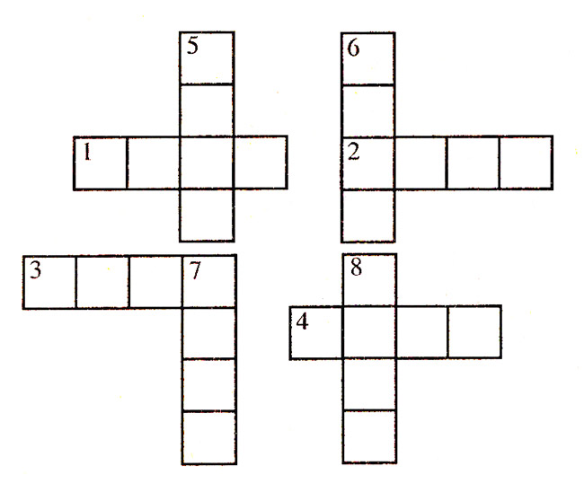
По вертикали:
5. Мы проворные сестрицы, быстро бегать мастерицы. В дождь - лежим, в мороз - бежим, уж такой у нас режим. (Лыжи.)
6. Летит орлица по синему небу, крылья распластала, солнышко застлала. (Туча.)
7. К розе они не подпускают, доски прикрепляют. (Шипы.)
8. Без меня не побежит не одна машина, а зовусь я ... (шина.)

